Практическая работа 6 Arduino

Болдинов А.В. ЭФМО-02-24

Бинарные светодиоды
Для выполнения данной работы подключается дополнительная 4 светодиода к плате Arduino, а также кнопка, через которую будут гореть определённые светодиоды. Программный код представлен в листинге кода 1.
Листинг кода 1 – Код программы
int num8 = 10;
int num4 = 8;
int num2 = 6;
int num1 = 4;

int button = 2;

int count = 0;

void setup() {
pinMode(num8,OUTPUT);
pinMode(num4,OUTPUT);
pinMode(num2,OUTPUT);
pinMode(num1,OUTPUT);

pinMode(button,INPUT_PULLUP);

digitalWrite(num8, LOW);
digitalWrite(num4, LOW);
digitalWrite(num2, LOW);
digitalWrite(num1, LOW);

Serial.begin(9600);
}

void loop() {
//Serial.println(digitalRead(button) ? "PRESSED" : "released");

bool pressed = (digitalRead(button) == LOW);
if (pressed){
plus1(++count);
//digitalWrite(num2, HIGH);
Serial.println(count);
delay(500);
}

}

void plus1(int count){
int pin = 4, i = 0;
while (count > 0 && i < 4){
if (count%2 == 1){
digitalWrite(pin, HIGH);
}
else{
digitalWrite(pin, LOW);
}

pin += 2;
count /= 2;
i++;
}
}
Полученный результат можно увидеть на рисунке 1.
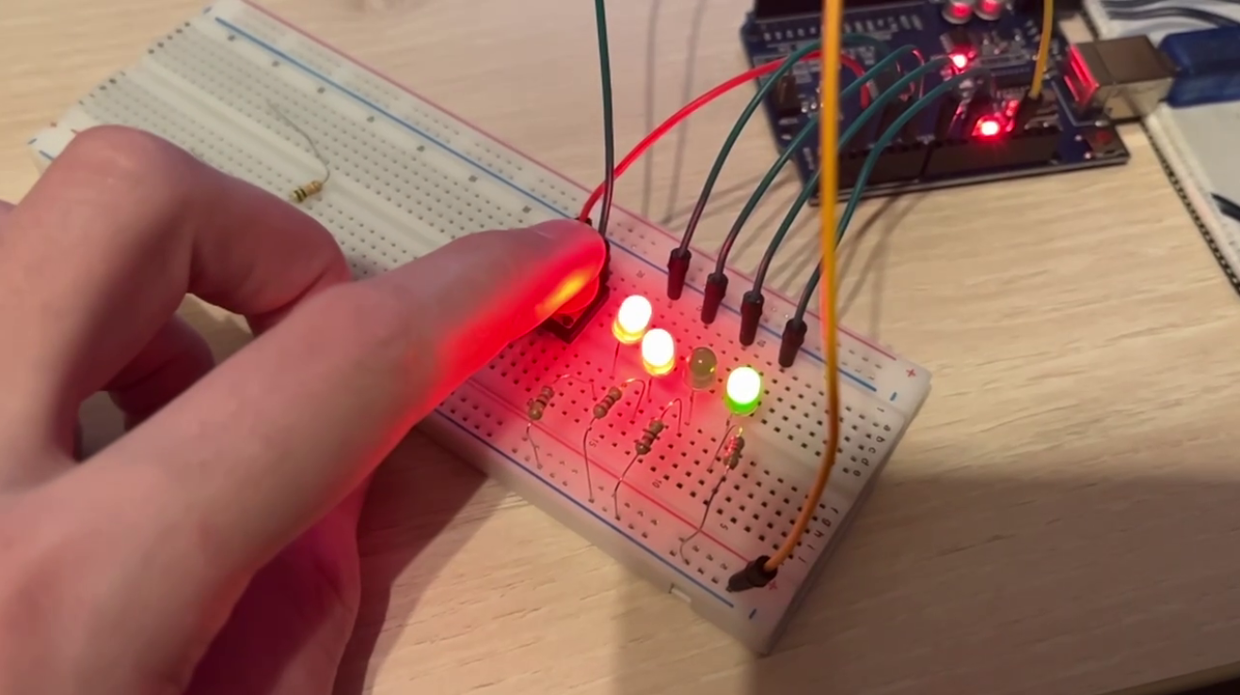
Рисунок 1 – Бинарные светодиоды

